* El proyecto está comprimido, en el esta incluido el servidor.
* usuario: admin

password: 123

* Para le elaboración de las reservas, se ha optado por realizar un usuario administrador, el cual es el único que puede realizar las ofertas, éstas se crearán siempre con el id de usuario “-1” esto indica que la oferta no es reserva

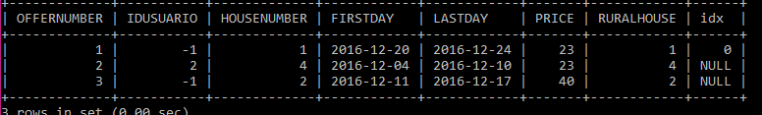

ya que este atributo de la tabla offer, es e que contiene los id´s de los usuarios que poseen la reserva, se convierte en reserva cuando un usuario logueado, solicita la reserva , como se puede apreciar en la imagen, la oferta con el id 2, es actualmente una reserva, ya que su propietario el usuario 2.